# 注释风格转换工具

By 胡鑫涛

前置软件：Python 3.9+、Beyond Compare 4.4.2+

工具用途：将单行型注释(//…)转换为块注释(/* … */)，并绕开特殊注释。本工具会在所在目录创建一个同结构且完成修改的版本，再使用Beyond Compare一边确认修改无误，一边合并修改。

行为理由：单行型注释在C99时引入，C90标准则依赖于编译器实现，为最大化兼容编译器，需尽可能不使用单行型注释。

1. 安装Python 3.10.11和Beyond Compare，软件可以前往我的网盘下载：

<https://file.hxtcloud.cn/d/cffdd2aba4794971a1c2>

1. 双击运行comment_line_to_block.py文件，将你负责的模块路径粘贴至命令行内，并按回车运行，此时源码所在目录会出现output文件夹。例如Uart：

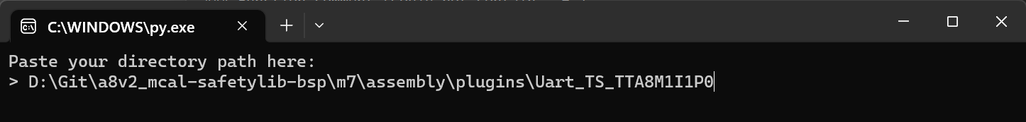

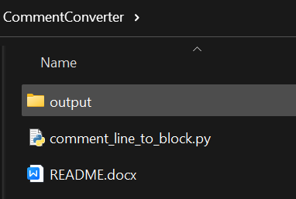

1. 运行Beyond Compare软件Review变更，左侧打开负责模块的目录，右侧打开output文件夹，在各个文件中**从右向左**合并需要变更的行，如图：

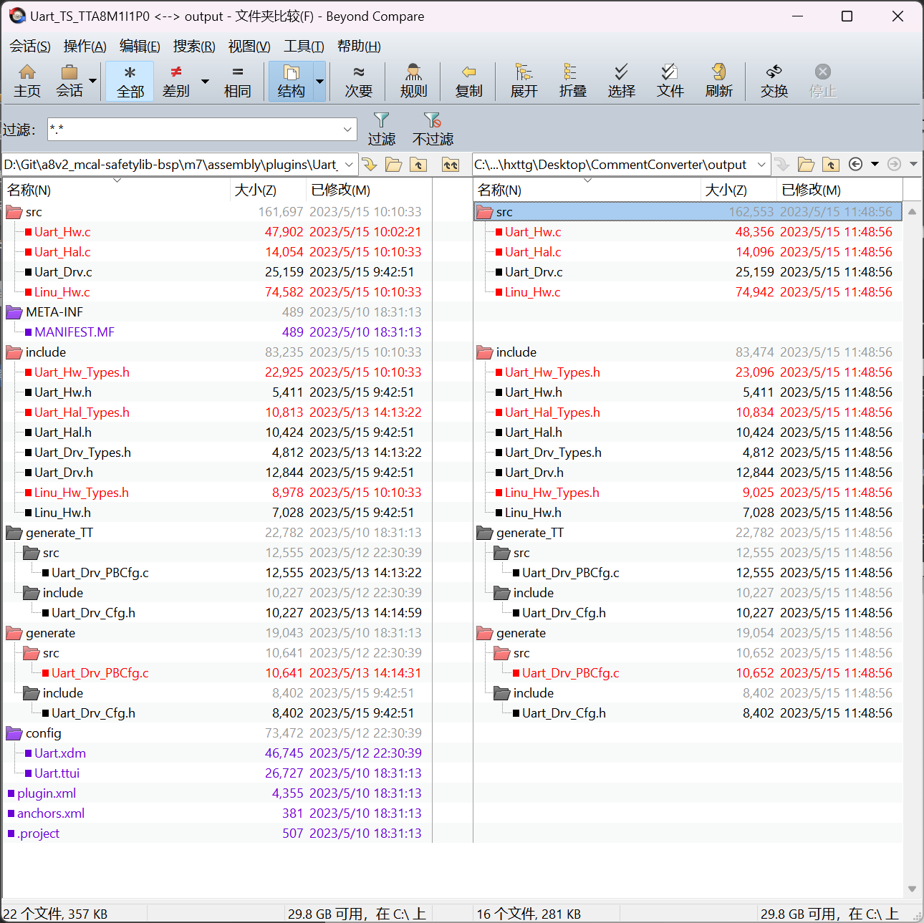

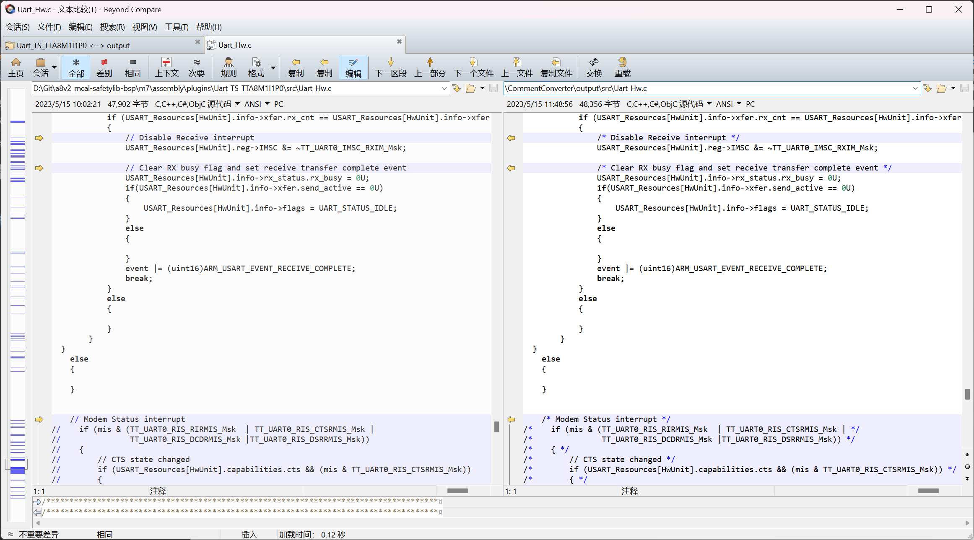

1. 确认代码无误后，进行Git提交。

几点注意事项：

1. 尽量优化无效代码型的注释，如果是占位型，或者以注释形式呈现的示例代码，可以用多行的块注释包裹，在Eclipse/TTStudio中选中文本，Ctrl+Shift+/添加块注释，Ctrl+Shift+\取消块注释；
2. [!// 此类注释是EB的单行型注释，一般用于屏蔽该符号后的空白字符输出，不应被替换；
3. /// …、///<…、//!… 此类注释是doxygen用于文档生成的单行型注释，需要修改为同类注释的多行版本的用法，例如：/*! … */、/** … */；
4. 一个Beyond Compare的使用技巧，可以右键工具栏，将“复制文件到左边并打开下一个差异”添加到快捷工具栏，在确认右边文件完全无误后，点击直接合并到左边，以增加比对效率。

